**POUR DIFFUSION IMMÉDIATE**

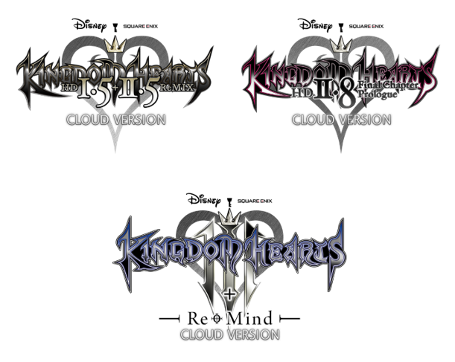

**LES JEUX KINGDOM HEARTS ADULÉS ARRIVERONT SUR NINTENDO SWITCH EN STREAMING VIA LE CLOUD LE 10 FÉVRIER**

*Ouverture des précommandes et démos gratuites disponibles aujourd'hui*

**LONDRES, le 18 janvier 2022** – SQUARE ENIX Ltd. et Disney ont donné le coup d'envoi des festivités du 20e anniversaire de KINGDOM HEARTS en annonçant aujourd'hui que les fans pouvaient désormais précommander quatre jeux KINGDOM HEARTS adulés disponibles le 10 février sur Nintendo Switch™ en streaming via le cloud. Il s'agit de : *KINGDOM HEARTS HD 1.5 + 2.5 ReMIX*, *KINGDOM HEARTS HD 2.8 Final Chapter Prologue*, *KINGDOM HEARTS III + contenu téléchargeable Re Mind* et la collection tout-en-un *KINGDOM HEARTS series collection for Cloud*. Les personnes qui achètent *KINGDOM HEARTS III + contenu téléchargeable Re Mind* séparément ou avec la collection tout-en-un recevront la Keyblade Réunion rouge à utiliser dans ce jeu.

La bande-annonce des versions cloud de KINGDOM HEARTS pour Nintendo Switch est disponible ici : <https://youtu.be/J0CQp7npkeQ>



La liste complète des jeux inclus dans chaque collection est disponible ici : <https://square-enix-games.com/en_GB/news/kingdom-hearts-switch>.

Des démos jouables gratuites de trois des jeux KINGDOM HEARTS adulés sont disponibles, y compris celle de *KINGDOM HEARTS HD 1.5 +2.5 ReMIX*, *KINGDOM HEARTS HD 2.8 Final Chapter Prologue* et *KINGDOM HEARTS III + contenu téléchargeable Re Mind*. Les joueuses et les joueurs pourront ainsi tester leur connexion avant d'acheter les jeux.

L'actualité des événements liés au 20e anniversaire de KINGDOM HEARTS sera disponible sur la page Facebook de la franchise : [@KingdomHearts](https://www.facebook.com/KingdomHearts/).

Le premier jeu de la franchise KINGDOM HEARTS est sorti il y a vingt ans, en 2002, date à laquelle la collaboration de longue date entre SQUARE ENIX et Disney a commencé. Plus de 35 millions d'exemplaires des jeux de la franchise ont été vendus depuis dans le monde entier. Les personnes possédant une Nintendo Switch qui attendaient avec impatience l'arrivée des anciens titres de la franchise sur la plateforme pourront très bientôt rejoindre Sora, Donald, Dingo et de nombreux autres personnages Disney et Pixar dans leurs aventures de la saga du chercheur de ténèbres, englobant tous les titres du *KINGDOM HEARTS* original au jeu *KINGDOM HEARTS III + contenu téléchargeable Re Mind* salué par la critique.

Les jeux peuvent être précommandés sur la page suivante : <http://www.kingdomhearts.com/switch>

Les jeux de la franchise KINGDOM HEARTS seront disponibles en streaming via le cloud sur Nintendo Switch dans certaines régions* le 10 février et sont classés PEGI 12. De plus amples informations sont disponibles ici : <https://square-enix-games.com/en_GB/news/kingdom-hearts-switch>.

Les dernières ressources sont disponibles ici : <https://press.uk.square-enix.com/>.

**Liens associés :**

**Site officiel :** [www.kingdomhearts.com](http://www.kingdomhearts.com/)

**Twitter de KINGDOM HEARTS :** [@KINGDOMHEARTS](https://twitter.com/kingdomhearts)

**Facebook de KINGDOM HEARTS :** [@KingdomHearts](https://www.facebook.com/KingdomHearts/)

**YouTube de KINGDOM HEARTS :** [www.youtube.com/KingdomHearts](http://www.youtube.com/KingdomHearts)

**Instagram** : [@KingdomHearts](https://www.instagram.com/kingdomhearts/)

#KingdomHearts

*Les jeux de la franchise KINGDOM HEARTS en version cloud seront disponibles dans les territoires suivants : Japon, États-Unis et Canada, Allemagne, Autriche, Belgique, Bulgarie, Croatie, Danemark, Espagne, Estonie, Finlande, France, Grèce, Hongrie, Irlande, Italie, Lettonie, Lituanie, Luxembourg, Norvège, Pays Bas, Pologne, Portugal, République tchèque, Roumanie, Royaume-Uni, Slovaquie, Slovénie, Suède, Suisse, Corée du Sud et Hong Kong.

**À propos de la franchise KINGDOM HEARTS**

KINGDOM HEARTS est une série de RPG issue de la collaboration entre Disney et Square Enix. Depuis la sortie de *KINGDOM HEARTS* en mars 2002 sur PlayStation®2, la série s'est déclinée en de nombreux épisodes. La saga, qui s'est écoulée à plus de 35 millions d'exemplaires dans le monde entier, fêtera son 20e anniversaire en 2022. Plus de cinq millions d'exemplaires du RPG encensé par la critique *KINGDOM HEARTS III* ont été vendus dans le monde aux formats physique et numérique depuis sa sortie en 2019. C'est le jeu de la franchise qui s'est vendu le plus rapidement. Plus récemment, le jeu d'action et d'aventure musical *KINGDOM HEARTS Melody of Memory* est sorti en 2020 pour Nintendo Switch, PlayStation®4, la gamme d'appareils Xbox One y compris la Xbox One X et PC sur l'Epic Games Store, offrant aux fans la possibilité de découvrir les bandes originales de la franchise comme jamais encore.

**À propos de Square Enix Ltd.**

Square Enix Ltd., rattachée à l’unité commerciale de Square Enix Europe, publie et distribue des contenus de divertissement édités par le groupe SQUARE ENIX®, EIDOS® et TAITO® en Europe et dans la zone PAL. Square Enix Ltd. s’appuie également sur un réseau international de studios de développement leaders tels que Crystal Dynamics® et Eidos Montréal®. Le groupe Square Enix peut s'enorgueillir de posséder les droits de produits tels que : FINAL FANTASY®, qui s’est vendu à plus de 164 millions d’exemplaires dans le monde entier, DRAGON QUEST® qui s’est vendu à plus de 83 millions d’exemplaires, TOMB RAIDER® qui s’est vendu à plus de 85 millions d’exemplaires et le légendaire SPACE INVADERS®. Square Enix Ltd. est une filiale en propriété exclusive basée à Londres de Square Enix Holdings Co., Ltd.

Plus d’informations sur Square Enix Ltd. sont disponibles à l’adresse suivante : <https://square-enix-games.com.>.

# # #

© Disney. © Disney/Pixar.

Développé par SQUARE ENIX.

CRYSTAL DYNAMICS, DRAGON QUEST, EIDOS, EIDOS MONTRÉAL, FINAL FANTASY, SPACE INVADERS, SQUARE ENIX, le logo SQUARE ENIX, TAITO et TOMB RAIDER sont des marques de fabrique ou des marques déposées du groupe Square Enix. Nintendo Switch is a trademark of Nintendo. Toutes les autres marques appartiennent à leurs propriétaires respectifs.